## **第二回 BUKOMERO RYOSUKE NISHIJIMA CUP 開催**

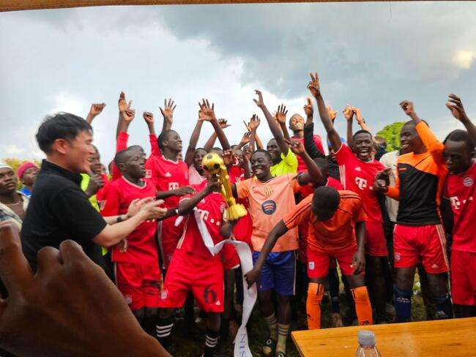

本日、ウガンダのブコメロスキル中学高等学校にて、第二回 BUKOMERO RYOSUKE NISHIJIMA CUP が開催されました。

日本からは 西島武良さんと津田珠恵さん、ウガンダマター大学からは パトリック教授とリディアさん にお越しいただき、子どもたちの熱い戦いを見守ってくださいました。

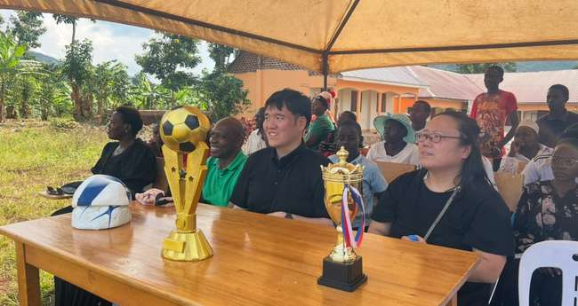

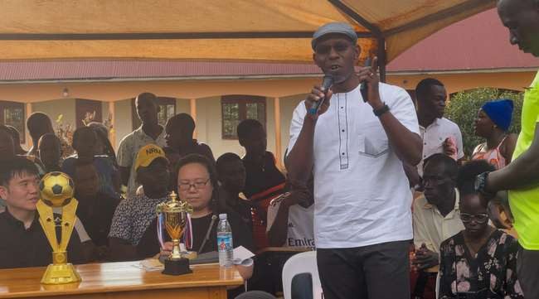

今回の大会は先月からトーナメント形式で行われており、本日が決勝戦です。

決勝に進んだ学校は以下の通りです：

小学校：カラガラ小学校 vs カテーラ小学校

中学高等学校：ブコメロ中学高等学校 vs カテーラ中学高等学校

選手たちは全力でプレーし、アフリカならではの身体能力とエネルギーを存分に披露してくれました。

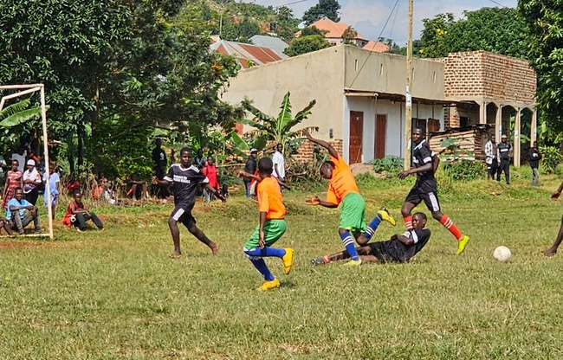

そして優勝は、カテーラ小学校 と ブコメロ中学高等学校 でした。

それぞれの学校にはトロフィーが贈呈され、子どもたちの笑顔はまさに輝いていました。裸足でプレーしている子どもも多く、その姿からは逆境を跳ね返す強さと、純粋なサッカーへの情熱が伝わってきました。

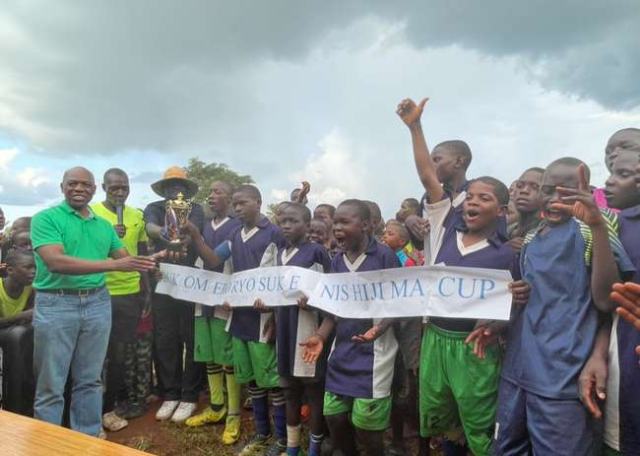

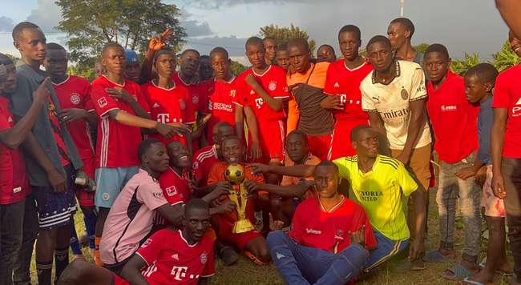

**日本からのゲストからのコメント**

西島武良さん：

サッカーは本当にレベルが高く、迫力がありました！地域を挙げての一大行事であり、ぜひこの大会を継続してほしいです。

また、試合後に両チームが握手し、健闘を称え合う「礼」の文化を取り入れることも次回以降検討いただければと思います。

ゲームの勝ち負けや、技術の高さも大事なことですが、スポーツを通じて若い皆さんが心を成長させていくことは、より重要なことです。

そして、地域を盛り上げ、他校との繋がりを広げ、切磋琢磨しながらも困ったときには助け合う関係に発展するよう願っております。

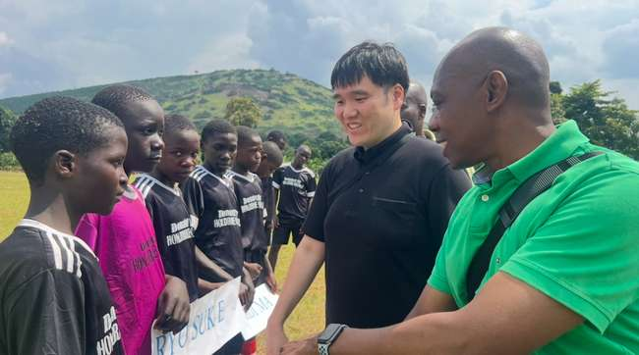

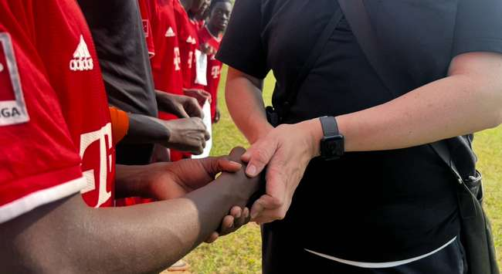

津田珠恵さん：

子どもたちの運動能力の高さに驚かされました。まるでプロの試合を見ているかのようにエネルギーがあふれていました。

若さはお金では買えません。子どもたちには、この大会を通して、自分の可能性をもっと知り、未来に希望を持ってほしいです。

パトリック教授からは、子どもたちが優れたスキルと学力を身につければ、将来的に大学を無償で受け入れるという嬉しい宣言もいただきました。

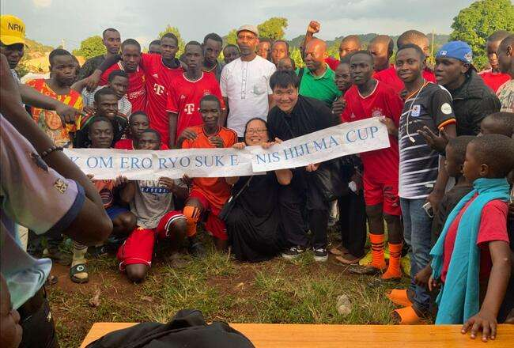

**スポーツを通じた学びと文化教育**

今回の大会は単なる勝ち負けを競う場ではありません。

スポーツを通じて、子どもたちが心を育て、協力し、互いに助け合うことの大切さを学ぶ場でもあります。

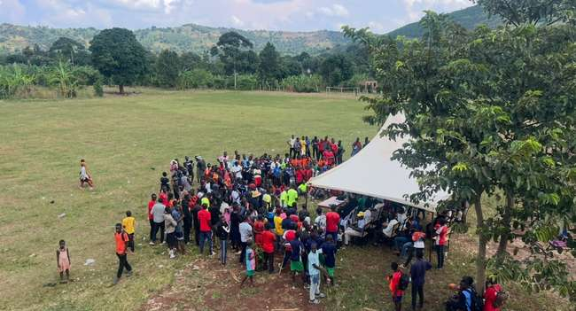

また、日本の礼儀作法や文化も教え、地域全体の教育水準を少しずつ高めていくことも目指しています。

この大会は、ただのスポーツイベントではなく、日本とウガンダを結ぶ架け橋でもあります。

日本の文化や考え方がウガンダに伝わり、ウガンダの情熱と可能性が日本に届く。

その交流こそが、子どもたちの未来をより豊かにし、互いの国を理解し合う第一歩になるのだと実感しました。

**ゴミ拾い活動も実施**

試合前のグラウンドはゴミであふれていました。

日本では当たり前の「ゴミを拾う文化」を、この大会を通して子どもたちにも伝えました。

小さな一歩かもしれませんが、未来のウガンダを変える大切な学びです。

### 

### **最後に**

トロフィーを受け取った子どもたちの目は、夢と希望でキラキラと輝いていました。

彼らにとってこの大会は、単なる一日の思い出ではなく、人生を変える可能性を秘めた瞬間です。

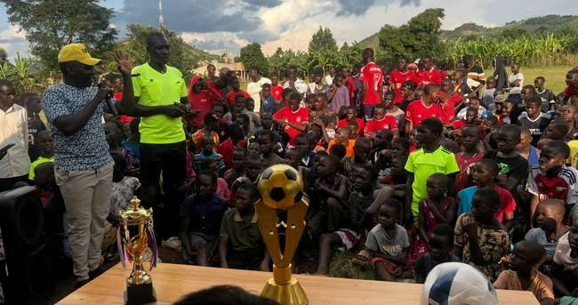

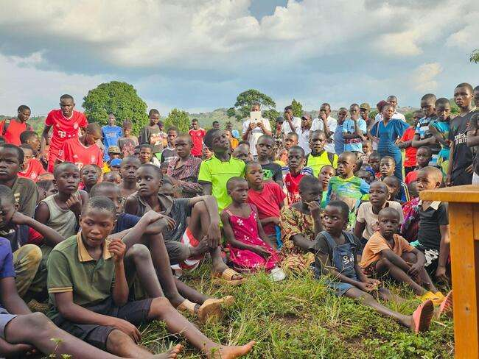

この大会が、ウガンダの若者たちの未来を開き、そして日本とウガンダの絆をさらに深めるきっかけになることを心から願っています。

すでにご支援いただいた皆さま、本当にありがとうございます。

そしてこれからも、子どもたちの未来を一緒に応援していただければ幸いです。

子どもたちの可能性は無限です。あなたの支援が、その未来を開きます。

「スキル」と「教育」、そして「文化」を通じて、ブコメロから世界へ羽ばたく子どもたちをこれからも見守っていきます。

